BCAA powder 3:1:1
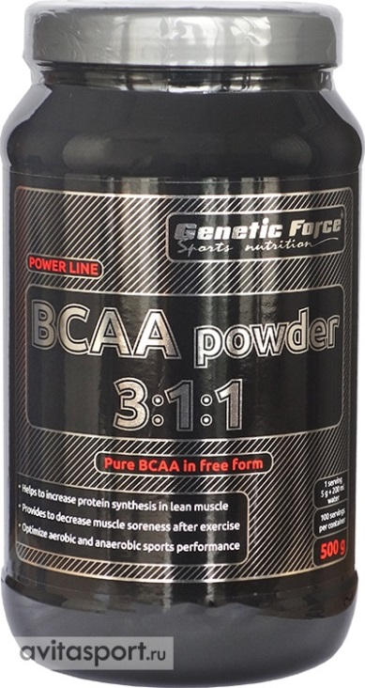
Производитель: Genetic Force (Германия)
Упаковка: 500 г.

Описание Genetic Force BCAA powder 3:1:1:
Аббревиатура ВСАА расшифровывается как Branched Chain Amino Acid, что означает аминокислоты с разветвленной боковой цепочкой. Под ВСААподразумеваются 3 аминокислоты: Л-Лейцин, Л-Изолейцин и Л-Валин.
Для чего нужны BCAA?
Они являются важным компонентом мышечных белков. Они препятствуют распаду мышечной ткани, вызванной интенсивными тренировками, и неразрывно связаны с наращиванием дополнительной мышечной массы. Аминокислоты с разветвленной боковой цепочкой очень важны, потому что организм человека не способен производить сам эти аминокислоты. То есть аминокислоты ВСАА являются незаменимыми аминокислотами. Вот почему вам необходимо получать их с едой или с пищевыми добавками. ВСАА могут быть утилизированы прямо мышечной тканью в качестве источника энергии или посланы в печень для создания новой глюкозы. Для оптимального мышечного роста очень важно, чтобы Вы получали достаточное количество углеводов с ВСАА. Если Вы принимаете ВСАА без углеводов, эти ценные аминокислоты будут конвертироваться в энергию и не смогут быть использованы для роста и восстановления мышц.
Какие BCAA выбрать, какие BCAA самые лучшие?
Между собой продукты ВСАА различаются соотношением аминокислот и формой выпуска.
Традиционно соотношение аминокислот Л-Лейцин : Л-Изолейцин : Л-Валин в добавках было 2:1:1. В последние пару лет, после публикации исследований, утверждающих что лейцин – самая важная для восстановления и роста мышц аминокислота, стали выпускаться продукты с большей долей Лейцина. Сначала 3:1:1 и 4:1:1, затем 6:1:1 и 8:1:1, а в конце дело дошло и вовсе до 12:1:1. Точных данных, какое соотношение является самым правильным нет, на это у каждого производителя свои аргументы и свое видение. Но отметим, что большинство производителей выпускают продукты все же с классическим соотношением 2:1:1.
ВСАА выпускаются в основном в виде таблеток или капсул и в порошковом виде. Разница между ними только в удобстве приема и в цене. Таблетки и капсулы удобней носить с собой и проще принимать, а порошковые немного дешевле. Порошковые ВСАА имеют горьковатый вкус, он не всем нравится, поэтому производители выпускают также порошковые ВСАА с добавлением ароматизаторов. Спортсмены предпочитают порошковую форму, так как при приеме большого количества ВСАА (от 25 г в день) в течение долгого времени, принимая их в таблеточной форме, помимо самих 3 аминокислот вы будете потреблять и большое количество связующих ингредиентов, связывающих аминокислоты в форму таблетки. А в случае приема в капсульной форме – желатина, из которого состоит оболочка капсул. Но это актуально, как уже сказано, только для больших дозировок: простой потребитель принимает ВСАА в заметно меньшем объеме и для него разницы нет. Также встречаются и более редкие формы вроде жевательных таблеток или готовых напитков.
Содержание питательных веществ в одной порции (5 г):
ВСАА в соотношении 3:1:1 – 4,88 г
Л-Лейцин – 2,94 г
Л-Валин – 0,97 г
Л-Изолейцин – 0,97 г
Другие ингредиенты: эмульгатор соевый лецитин.
Рекомендации по применению:
Смешайте 5 г с 200 мл воды.
Порций в упаковке: 100.

